法律声明

口本淉件包括：渍示文稿，示例，代码，题库，视频和声 音等，小象羊院拥有完全知识产权的权利；只限于善意 争习者在本淉程使用，不得在淉程范围外向任何笫三方 散播。任何其他人或机构不得盗版、复制、仿造其中的 创意，我们将保留一切通过法律手段追究违反者的权利。

回•.•

口淉程详情请咨询

* 微信公众号：大数据分析挖掘
* 新浪微博： ChinaHadoop



互联网新技术在线教育领航者

E山蛊学陲

ChinaHadoop.cn



零基础Python入门

－－梁斌

互联网新技术在线教育领航者

E山蛊学陲

ChinaHadoop.cn

第六讲



｀可、--

j~N

\}

1\-\UR

却沁

女一

判断第几天3.0

互联网新技术在线教育领航者

E山蛊学陲

ChinaHadoop.cn

案例描述

* 输入某年某月某日，判断这—天是这—年的第几天？
* 例子：

输入的日期为2017/03/05 , 是2017年的第几天？

输入的日期为2012/03/05 , 是2012年的第几天？

* 2.0增加功能：用列表替换元组
* 3.0增加功能：将月份划分为不同的集合再操作

互联网新技术在线教育领航者

E山蛊学陲

ChinaHadoop.cn

佳今 示口

* Python中的集合(set)类型同数学中的集合概念—致，即包含0或多个

数据项的无序组合

* 集合中的元素不可重复
* 集合是无序组合，没有索引和位置的概念
* set{}函数用于集合的生成，返回结果是—个无重复且排序任意的集合
* 集合通常用于表示成员间的关系、元素去重等

互联网新技术在线教育领航者

E山蛊学陲

ChinaHadoop.cn

佳今 示口

1集合禄作



s - t或s.difference(t)

s & t或s.intersection(t) s It或s.union(t)

s/\t或s.symmetric—difference(t)

返回在集合s中但不在t中的元素 返回同时在集合s和t中的元素 返回集合s和t中的所有元素

返回集合s和t中的元素，但不包 括同时在其中的元素

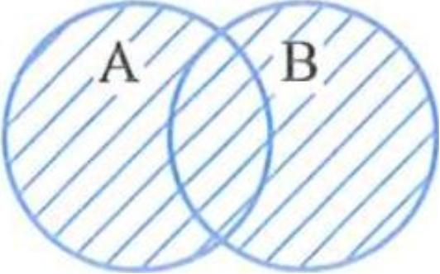

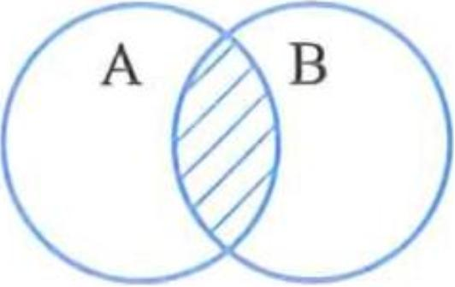

AIB

A&

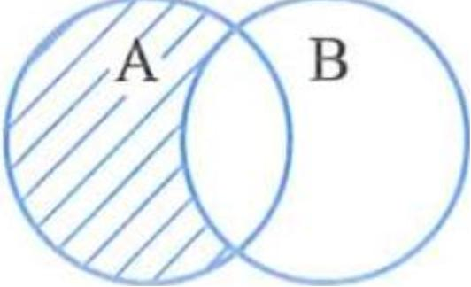

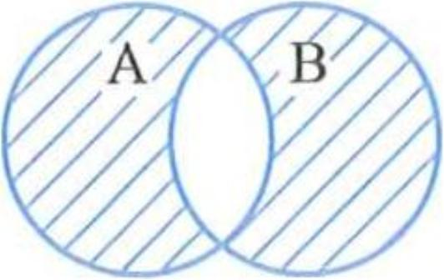

A-

AAB

互联网新技术在线教育领航者

E山蛊学陲

ChinaHadoop.cn

Next?

• 能否将月份和天数同时表示在—种数据类型中？



互联网新技术在线教育领航者

E山蛊学陲

ChinaHadoop.cn

疑问

口问题答疑： <http://www.xxwenda.com/>

·可邀清老师或者其他人回答问题

小象问答邀请@Robin_TY回答问题



互联网新技术在线教育领航者

E山蛊学陲

ChinaHadoop.cn

联系我们

小象学院：互联网新技术在线教育领航者 －微信公众号：小象

－亲Ii讳良很女博： ChinaHadoop

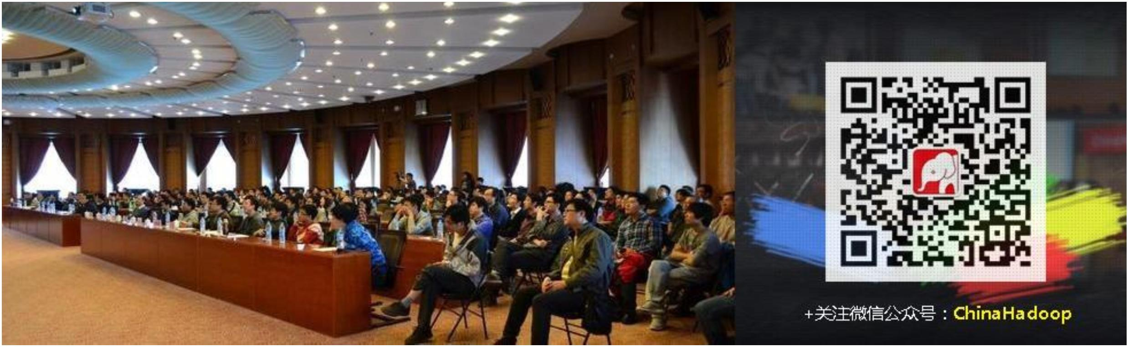

互联网新技术在线教育领航者

E山蛊学陲

ChinaHadoop.cn